Memoria y almacenamiento.
Para la memoria y el almacenamiento se utiliza el sistema binario, donde cada unidad son 1024 de la unidad anterior, así pues tenemos:
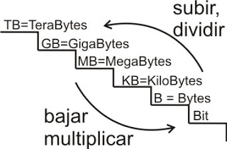
- 1024 bytes son 1 Kilobyte (K, KB, Kibi, KiB o Kibibyte)
- 1024 K son 1 Megabyte (Mega, MB, MiB o Mebibyte)
- 1024 MB son 1 Gigabyte (Giga, GB, GiB o Gibibyte)
- 1024 GB son 1 Terabyte (Tera, TB, TiB o Tebibyte)
- 1024 TB son 1 Petabyte (Peta, PB, PiB o Pebibyte)
- 1024 PB son 1 Exabyte (EB, EiB o Exbibyte)
- 1024 EB son 1 Zettabyte (ZB, ZiB o Zebibyte)
- 1024 ZB son 1 Yottabyte (YB, YiB o Yobibyte)

Comunicaciones, velocidad de transmisión de datos
En este caso si que se utiliza el sistema decimal (sistema internacional) y por tanto las unidades son múltiplos de 10 y no de 2.
Aquí se usa como base los bits por segundo (bps). Atención bits no bytes.
Las unidades más usadas son:
- Kilobit (Kbps) = 1.000 bits por segundo
- Megabit (Mbps) = 1,000.000 bits por segundo (1.000 Kpbs)
- Gigabit (Gbps) = 1.000,000.000 bits por segundo (1.000 Mbps)

